МБОУ ЦО№43 город Тула

Методическая разработка урока математики по теме

«Решение уравнений» 6 класс.

Подготовила и провела:
учитель математики Шепарова Людмила Владимировна.

СОДЕРЖАНИЕ

Введение Основная часть
- МЕТОДИЧЕСКОЕ ОБОСНОВАНИЕ ТЕМЫ

методические рекомендации по проведению урока
- ПЛАН УРОКА
  - ЦЕЛИ И ЗАДАЧИ УРОКА

Технологическая карта урока ……………………………………….
  - ОРГАНИЗАЦИОННЫЙ ЭТАП .
  - Этап актуализация знаний и мотивации учебной деятельности.

Этап изучения нового материала
  - Этап первичного осмысления и закрепления знаний
  - ФИЗКУЛЬТМИНУТКА………………………………………………………..

Этап закрепления изученного материала
  - Самостоятельное применение полученных знаний……………….

Этап подведения итогов. Рефлексия. Домашнее задание.
  - СПИСОК РЕСУРСОВ ………………………………………………
ЗАКЛЮЧЕНИЕ

ВВЕДЕНИЕ.
Уравнения в школьном курсе математики занимают ведущее место. На их изучение отводится времени больше, чем на любую другую тему. Действительно, уравнения не только имеют важное теоретическое значение, но и служат чисто практическим целям. Подавляющее большинство задач о пространственных формах и количественных отношениях реального мира сводится к решению различных видов уравнений. Овладевая способами их решения, мы находим ответы на различные вопросы из науки и техники. Обучение детей умению решать уравнения начинается уже в начальной школе. У учеников формируется понятие уравнения, как равенства с неизвестным числом, которое требуется найти. Используя правила нахождения неизвестных компонентов, дети учатся находить корни простейших уравнений. Свое дальнейшее развитие содержательно-методическая линия уравнений получает в 5-6 классах, причем на этом этапе уже есть возможность и необходимость показать детям прикладную ценность уравнений.
Уже в шестом классе начинается введение способа решения уравнений, сводящихся к линейным, основанный на переносе слагаемых. Дети умеют раскрывать скобки, приводить подобные слагаемые. Но при этом обязательно надо показывать, что, например, уравнение
2х-34= -56
можно решить двумя способами: отыскание компонентов разности или перенос слагаемых. Это делается для того, чтобы дети привыкали к поиску разных способов выполнения одной и той же задачи, выбору наиболее рационального. Такая система работы дает положительный результат: даже самые слабые дети успешно решают уравнения.
Умение осуществлять поиск решения уравнения способствует формированию математического стиля мышления, проявляющегося в определённых умственных навыках. Важную роль при решении уравнений имеет формирование алгоритмического мышления, воспитание умений действовать по заданному алгоритму и конструировать новые.
Основная цель – сформировать у учащихся умение решать линейные уравнения, используя свойства уравнений; ознакомить с основными приемами решения линейных уравнений.
Тема «Решение уравнений» изучается в 6 классе, в III триместре.

На изучение темы отводится 6 часов. В данной методической разработке приводится описание 1-го урока темы.

Основная часть
Методическое обоснование темы.
Тема «Решение уравнений» - урок открытия новых знаний. Тема изучается в главе «Рациональные числа». Данная глава включает в себя следующие темы: «Положительные и отрицательные числа», «Сложение и вычитание положительных и отрицательных чисел», «Умножение и деление положительных и отрицательных чисел», «Решение уравнений»,
«Координаты на плоскости». На изучение темы «Решение уравнений» отводится 6 уроков. Данный урок – первый при изучении темы. Учащиеся к этому времени умеют раскрывать скобки, приводить подобные слагаемые, умеют решать простейшие уравнения. Используя уже имеющиеся знания учащихся, учитель развивает представления о методах решения уравнений. Формирование новых знаний начинается уже на этапе актуализации.

Методические рекомендации по проведению урока
Перед учителем стоит задача - сформировать у учащихся умения решать уравнения, сводящиеся к линейным, основанный на переносе слагаемых.
Вначале проверяются знания учащихся по данной теме. Для того чтобы учащиеся могли вспомнить известные способы решения уравнений, проводится фронтальная беседа, определяются методы решения предложенных уравнений. Далее учитель подводит учащихся к формулировке свойств уравнений, рассматривается новый способ решения уравнения.
Для улучшения мозгового кровообращения и снятия усталости зрительного анализатора проводится динамическая физкультурная пауза.
В конце урока проводится дифференцированная самостоятельная работа с последующей самопроверкой.
Итог урока и оценивание результатов работы каждый ученик выполняет самостоятельно.
На данном уроке применяются следующие формы деятельности: беседа, практическая работа, самостоятельная работа поискового характера, показ общего способа рассуждений на конкретном примере. В ходе беседы учащиеся производят усвоение знаний. Беседа предполагает широкое использование таких вопросов, которые побуждают и направляют самостоятельную мысль учащихся, требуют от ребят самостоятельного решения доступных познавательных задач. Наглядный метод вызывает у

учащихся потребность прокомментировать и оценить изучаемый материал. Практический метод учит учиться, самостоятельно приобретать знания.
Представленная методика проведения урока позволяет с первых минут включить учащихся в активный познавательный процесс.

Формы работы учащихся:

- индивидуальная;
- фронтальная
- коллективная
Структура урока состоит из 10 этапов: организационный этап, этап актуализации знаний и мотивации учебной деятельности, изучения нового материала, этап первичного осмысления и закрепления знаний, физпауза, закрепление изученного, самостоятельное применение полученных знаний, подведение итогов, домашнее задание, рефлексия. В ходе урока выполняется дифференцированная самостоятельная работа, которая является активным средством при изучении нового материала, развивает умение мыслить.

План урока
1. Цели и задачи урока.

Учебник: (УМК): Виленкин Н. Я., Жохов В. И., Чесноков А. С., Шварцбурд С. И. Математика 6 класс: Учебник для общеобразовательных учреждений. - М.: Просвещения 2024г.
Класс: 6
Тема: Решение уравнений
Продолжительность: 45 минут
Методическая цель урока:активизация познавательной деятельности учащихся, развитие самостоятельности, самоконтроля на уроках математики. Образовательная цель: ознакомить со свойствами уравнений и новым способом их решения; отрабатывать умения решать уравнения нового типа.
Развивающая цель: развитие познавательных умений, логического мышления, творческого подхода к выполнению предложенных заданий Воспитательная цель: воспитание самостоятельности, любознательности, трудолюбия, внимательности.

Учебные задачи, направленные на достижение:

Личностного развития:

- продолжать развивать умение ясно, точно и грамотно излагать свои мысли в устной и письменной речи,
- умение слушать и вступать в диалог,
- участвовать в коллективном обсуждении проблем,
- аргументировать свою точку зрения
- воспитывать ответственность и аккуратность в вычислениях

Метапредметного развития:

- уметь определять тему;
- уметь обрабатывать информацию;
- уметь ставить перед собой цели и определять задачи, решение которых необходимо для достижения поставленных целей, планировать последовательные действия, прогнозировать результаты работы, анализировать итоги деятельности (как положительные, так и отрицательные), делать выводы (промежуточные и итоговые), вносить коррективы, определять новые цели и задачи на основе результатов работы

Предметного развития:
- уметь работать с математическим текстом (анализировать, извлекать необходимую информацию)
- совершенствовать вычислительные навыки. Тип урока: урок открытия новых знаний (ОНЗ). Вид урока: смешанный

Необходимое оборудование:
- Электронная панель.
- Презентация.

Универсальные учебные действия:
Познавательные УУД:
умение структурировать учебный материал, давать определения, понятия; умение делать выводы на основе полученной информации; формирование способностей обучающихся к фиксированию собственных затруднений в деятельности; построению и реализации проекта выхода из затруднений.
Личностные УУД:

потребность в справедливом оценивании своей работы и работы одноклассников; применение полученных знаний в практической деятельности.

Регулятивные УУД:
умение составлять план для выполнения заданий учителя.

Коммуникативные УУД: умение слушать учителя и одноклассников; аргументировать свою точку зрения; овладение навыками выступлений перед аудиторией.

Этапы формирования мотивации:
Этап вызывания исходной мотивации. С помощью яркой и эмоциональной вводной беседы учитель усиливает мотивы ориентации учеников на предстоящую работу, усиливает непроизвольные мотивы удивления, любознательности.
Этап подкрепления и усиления возникшей мотивации. Используются чередования разных форм и видов деятельности (индивидуальной и фронтальной, устной и письменной, легкой и трудной и т.п.).
Этап завершения урока. Важно, чтобы каждый ученик вышел из деятельности с положительным, личным опытом и чтобы в конце урока возникла положительная установка на дальнейшее учение.

Основные компоненты урока:
- Организационный — организация класса в течение всего урока, готовность учащихся к уроку, порядок и дисциплина.
- Целевой — постановка целей перед учащимися, как на весь урок, так и на отдельные его этапы.
- Коммуникативный — уровень общения учителя с классом.
- Содержательный — подбор материала для закрепления, повторения,
- Технологический — выбор форм, методов и приемов обучения, оптимальных для данного типа урока, для данной темы, для данного класса и т.п.
- Аналитический — подведение итогов урока, анализ деятельности учащихся на уроке, анализ результатов собственной деятельности по организации урока.

Технологическая карта урока математики по теме «Решение уравнений».

Этап урока | Задачи этапа | Методы, приемы обучения | Формы учебного взаимоде йствия | Деятельность учителя | Деятельность учащихся | Формируемые УУД и предметные действия
Мотиваци онно-целе вой этап | - вызвать эмоциональны й настрой и познавательны й интерес к теме;  - организовать самостоятельн ое формулирован ие вопросов и постановку цели | Формирован ие информацио нного запроса | Фронтал ьная, индивид уальная | - Проводит беседу о том, что знают про уравнения, где встречаются в жизни равенства.  - Предъявляет фразу с информацией проблемного характера.  - Предлагает задать вопросы, возникшие в связи с данной информацией, используя вопросительные слова | - Делятся мнениями на поставленную проблему  - Записывают информацию.  - Формулируют и записывают вопросы. | Личностные УУД: проявлять интерес к новому содержанию, осознавая неполноту своих знаний Познавательные УУД:  формулировать информационный запрос Регулятивные УУД:
 |  |  |  |  |  | определять цели
 |  |  |  |  |  | учебной
 |  |  |  |  |  | деятельности
Ориентир | - организовать | Беседа | фронталь | Задает вопрос о | Называют известные им | Регулятивные УУД:

овочный этап | самостоятельн ое планирование и выбор методов поиска информации |  | ная | способах получения нового знания, необходимого для ответа на возникшие вопросы, предлагает способ и последовательность действий | источники и методы поиска информации и знакомятся с предложенной учителем последовательностью действий | планировать, т.е. составлять план действий с учетом конечного результата.
Поисково- исследова тельский этап | - организовать осмысленное восприятие новой информации | Рассказ | Фронтал ьная, индивид уальная | - Сообщает 1 часть информации по теме урока  - Предлагает ответить на вопросы, которые получены из 1 части рассказа.  - Сообщает 2 часть информации. Предлагает записать выводы и решить уравнения.  - Предлагает найти ответы на вопросы в ходе практической работы. | - Слушают новый материал.  - Делают пометки, называют вопросы и дают на них ответы.  - Слушают, записывают и решают.  - Формулируют новые вопросы по изучаемой теме. | Познавательные УУД:  извлекать необходимую информацию из прослушанных текстов; структурировать знания; Коммуникативные УУД:  вступать в диалог, с достаточной полнотой и точностью выражать свои мысли.  Предметные УУД: давать определения новым понятиям темы;

 |  |  |  |  |  | называть способы решения уравнения.
Практичес кий этап | - обеспечить осмысленное усвоение и закрепление знаний | Практическа я работа | Индивид уальная, фронталь ная | - Дает задание для учащихся №1, организует обсуждение результатов ее выполнения.  - Помогает впомнить понятия «уравнение»,  «равенство»; «корень уравнения».  - Дает задание для учащихся № 2, организует обсуждение ее результатов. | - Выполняют задания, сообщают о результатах.  - Слушают объяснение учителя.  - Выполняют задания № 2, сообщают о результатах. | Предметные УУД: Различать способы решения уравнений, правильно формулировать ход решения уравнений, находить неизвестные компоненты, применять на практике полученные выводы Познавательные УУД:  анализировать и сравнивать объекты, подводить под понятие;
Рефлексив но-оценоч ный этап | - осмысление процесса и результата деятельности | Беседа,пись менное высказывани е | Индивид уальная, фронталь ная | - Предлагает оценить факт достижения цели урока: на все ли вопросы найдены ответы.  - Предлагает каждому | - Оценивают степень достижения цели, определяют круг новых вопросов.  - Выборочно | Регулятивные УУД: констатировать необходимость продолжения действий

 |  |  |  | учащемуся высказать свое мнение | высказываются, делятся друг с другом мнением | Познавательные УУД:  решать различные виды уравнений Коммуникативные УУД:  адекватно отображать свои чувства, мысли в речевом высказывании

№ |  | Этап урока | Слайды | Деятельность  учителя | Деятельность  ученика | Время  (в мин)
 | 1 | Организационн ый этап |  | Учитель приветствует учащихся, проверяет их готовность к уроку. Мотивация урока | Учащиеся готовы к началу работы. Записывают дату проведения урока | 1 мин
 | 2 | Этап актуализация знаний и мотивации учебной деятельности. | 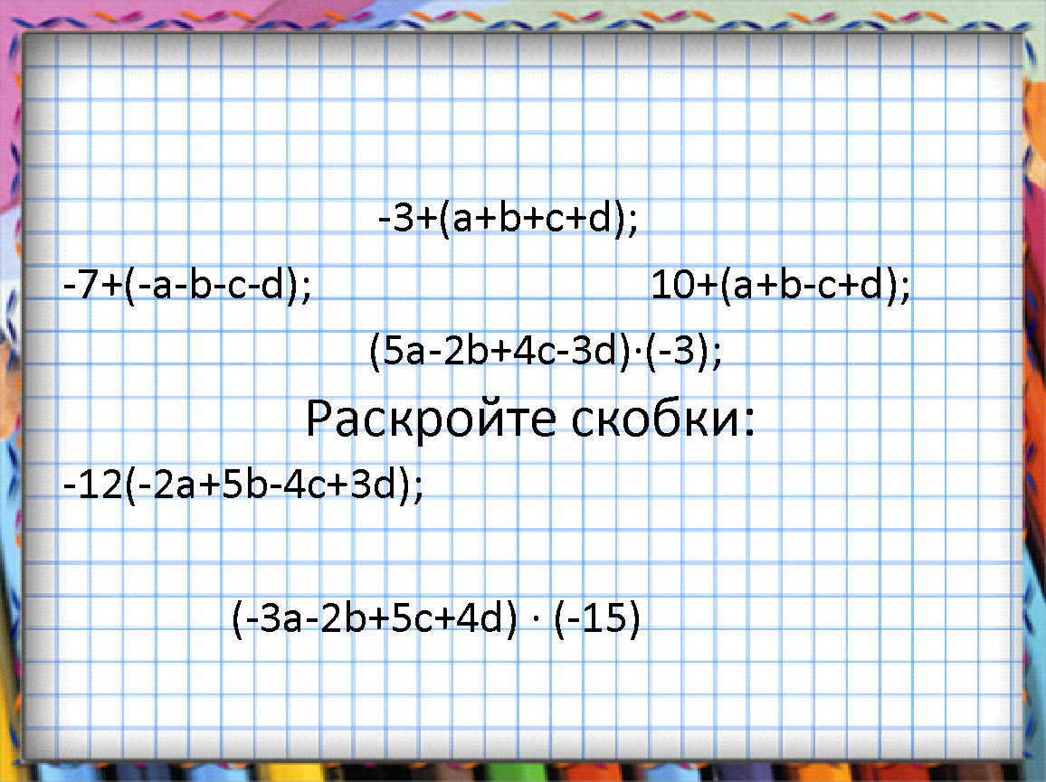  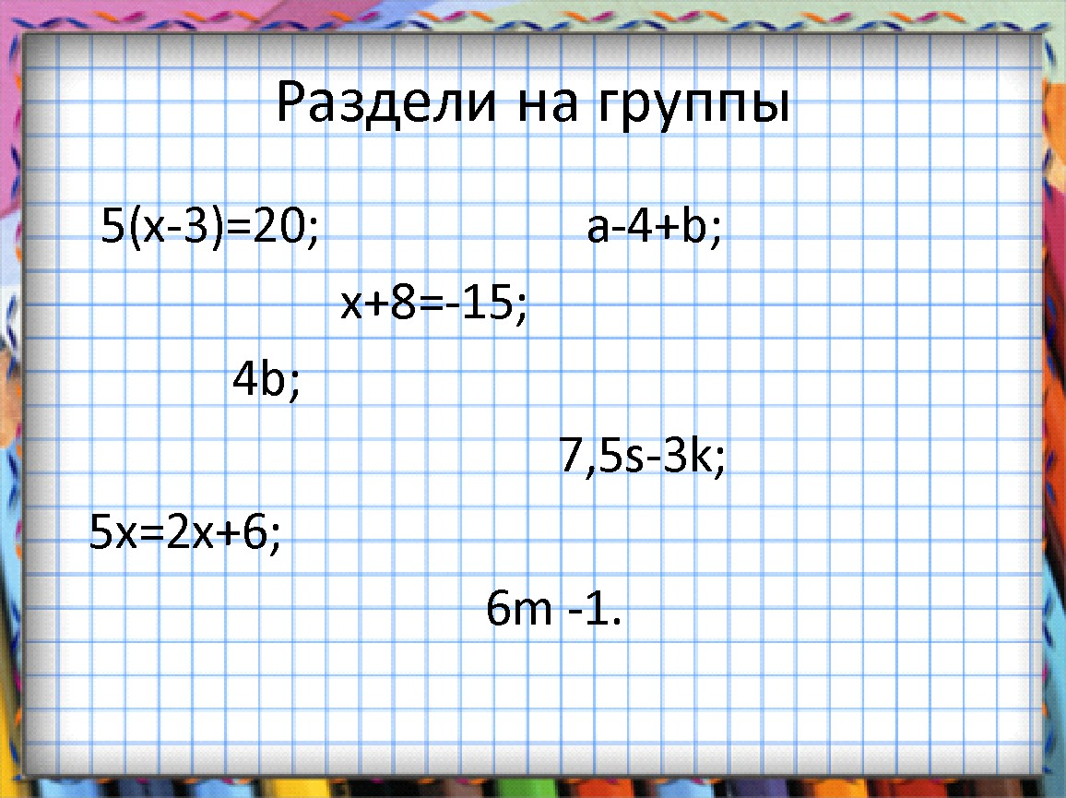 | Новые знания нам будет очень трудно осваивать без умения быстро и верно считать, поэтому, как всегда, начнем урок с устного счета: | Решают в уме, один из учеников проговаривает ответ | 5мин
 |  |  |  | Внимательно посмотрите на записи и ответьте на вопросы.  - На какие две группы можно разделить написанное?  - Как можно назвать каждую из групп?  - Интересна ли для нас 1 группа: выражения?  - А вторая? Почему? | Учащиеся внимательно смотрят на записи, отвечая на вопросы:  1)На уравнения и выражения 2)Уравнения, выражения 3)Нет  4)Да, потому что уравнения можно решить.  Ребята объявляют тему урока и записывают в тетради: « Решение
 |  |  |  | – Кто догадался, какая тема сегодняшнего урока? | уравнений».  Формулируют цель: познакомиться с разными видами уравнений;
 |  |  |  |  | научиться их решать.

 |  |  |  | - Исходя из названия темы, давайте сформулируем цель нашего урока.  - Для того чтобы достичь цели урока, какие задачи нам надо поставить? | 6. Формулируют задачи:  -вспомнить основные понятия, свойства, которые можно отнести к уравнениям;  -изучить материал учебника по этой теме;  -внимательно слушать учителя;  -делать необходимые записи в тетрадях.
 |  |  |  |  | Называют источники информации: учебник, учитель
 |  |  |  | - Где можно узнать информацию по данной теме?

 | 3 | Этап изучения нового материала | 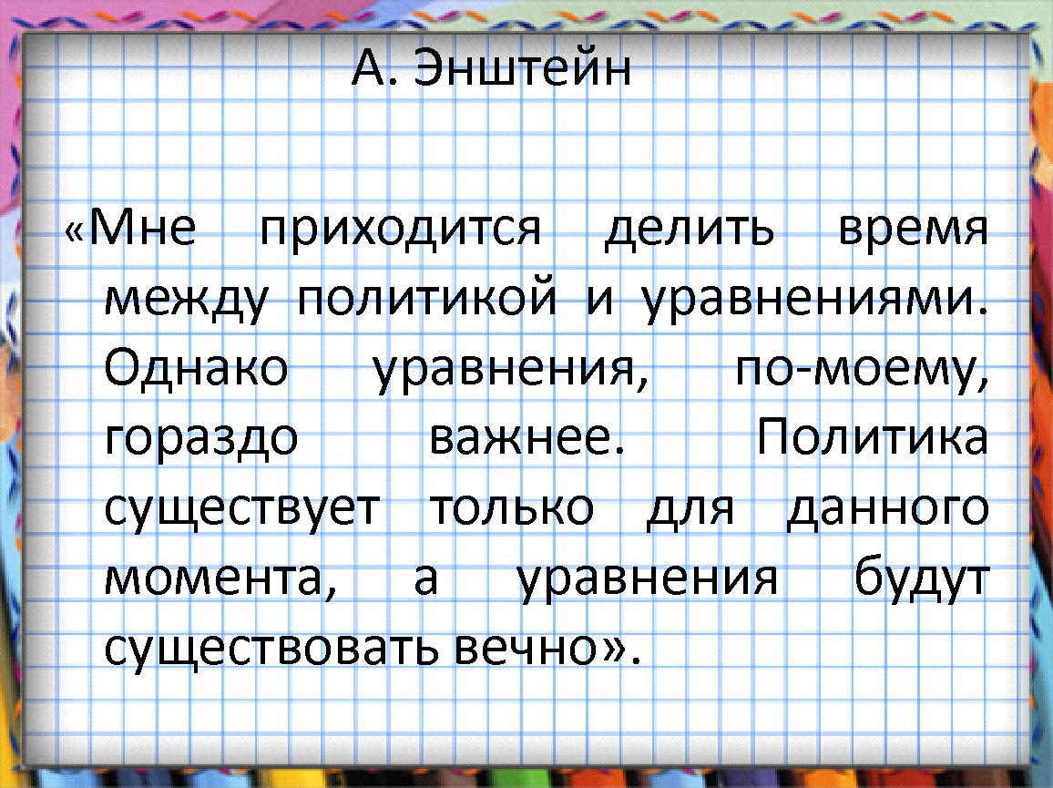 |  |  | 14 мин
 |  |  |  | 1.Подготовительный этап.  – А что значит «решить уравнение»? | Отвечают на вопросы:  1) Найти все значения  неизвестных, при которых оно обращается в верное равен-  ство или установить, что таких значений нет.
 |  |  |  | – Итак, уравнение – это равенство. А в жизни мы встречаемся с понятием равенство?  Актуализация и постановка проблемы. | 2) Называют возможные варианты, например, при взвешивании
 |  |  |  |  | 3) Чаша с гирями перевесит.

 |  |  |  | - Давайте посмотрим. Весы находятся в равновесии. Что произойдет, если с одной чаши весов убрать груз?  - А что надо сделать, чтобы весы снова оказались в равновесии?  - Это свойство «весов» нам еще пригодится. | - Убрать гири.  - Записывают уравнение в тетрадях, предлагают варианты решения.
 |  |  |  | Давайте вернемся к началу нашего урока. В тетрадях запишем 1 уравнение и решим его. Какие существуют способы решения данного уравнения?  - Хорошо! Давайте сначала решим уравнение, применив распределительное свойство умножения: | - Вспоминают распределительное свойство умножения и решают уравнение в тетрадях, комментируя вместе с учителем ход решения.  - Множитель
 |  |  |  |  | 8) Чтобы найти неизвестный
 |  |  |  |  | множитель, надо произведение
 |  |  |  |  | разделить на известный множитель

 |  |  | 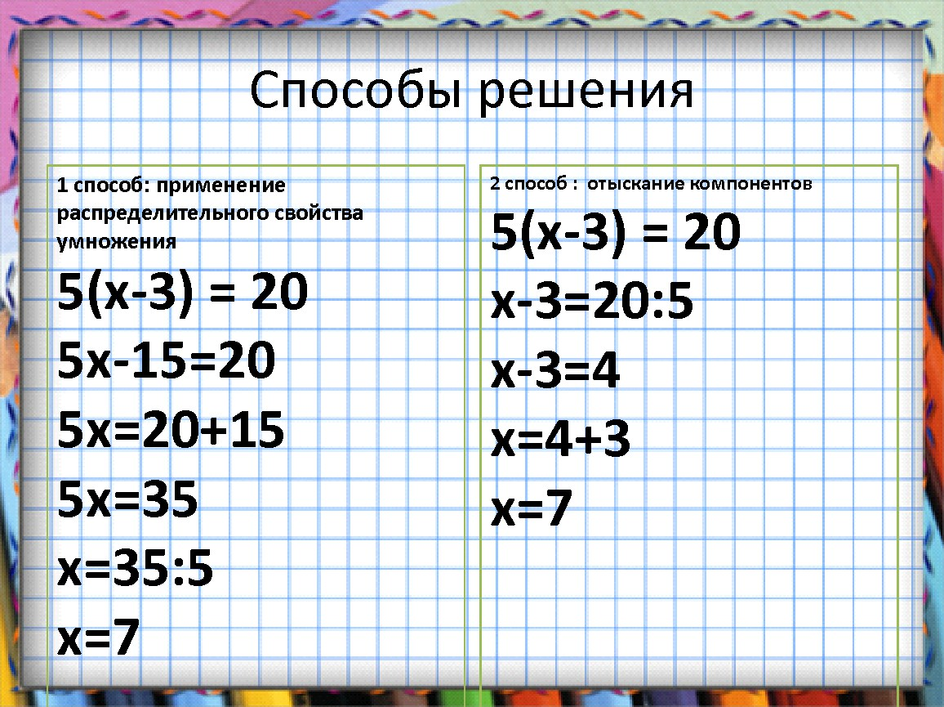  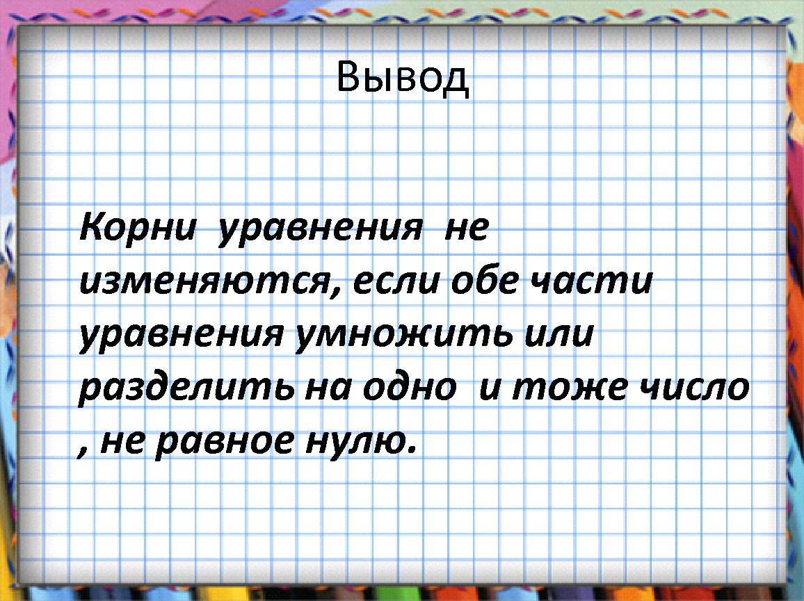 | -А сейчас по правилу отыскания неизвестных компонентов.  - Что неизвестно в уравнении?  - Как найти неизвестный множитель?  Что мы получили в итоге?  - Что называется корнем уравнения? | - Корень уравнения x=7  Корнем уравнения называют то значение неизвестного, при котором это уравнение обращается в верное равенство  - Это уравнение можно получить, разделив обе части данного уравнения на 5 или умножив обе части на 1/5.

 |  |  | 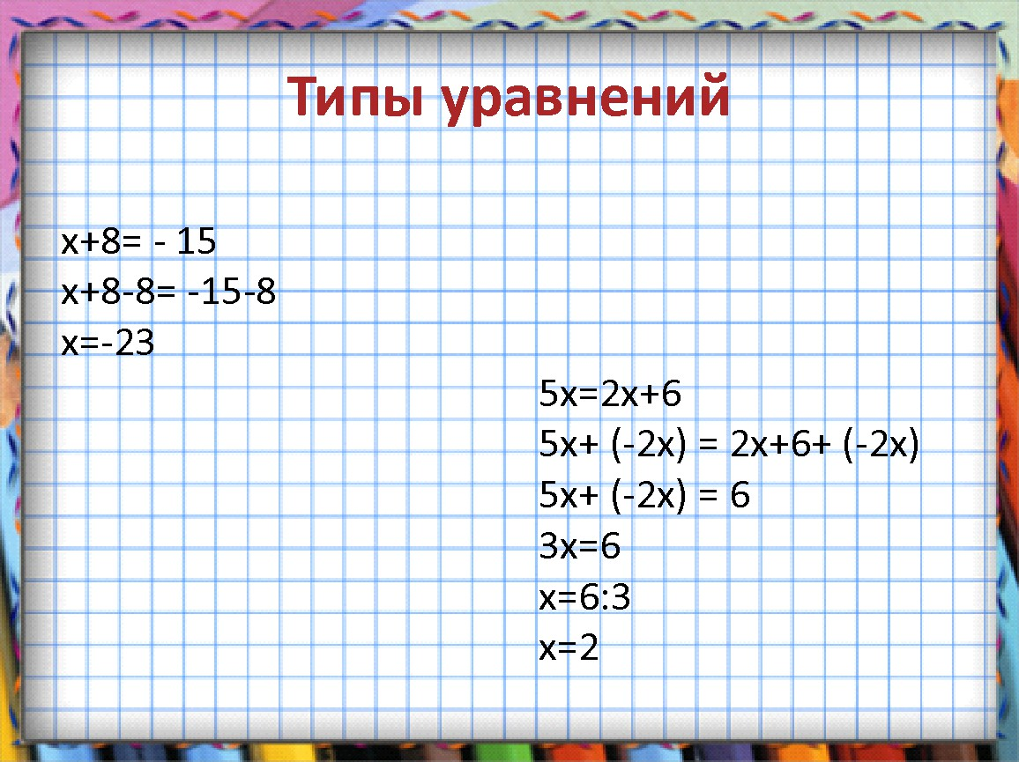 | -Число 7 является корнем уравнения x-3=4  и уравнения 5(x-3) = 20, так как 7-3=4 и 5(7-3)=20.  - Как из первого уравнения можно получить второе?  Мы с вами убедились, что корнем этих двух уравнений является одно и то же число. Поэтому:  Корни уравнения не изменяются, если обе части уравнения умножить или | 2. 1)Записывают уравнение в тетрадях, предлагают возможные варианты, решая уравнение

 |  |  |  | разделить на одно и то же число, не равное нулю.  2. Снова вернемся к началу урока и теперь рассмотрим второе уравнение: x+8= - 15. Как его можно решить? Это уравнение решается с  использованием зависимостей между компонентами и результатами математических действий. Но изучение отрицательных чисел дает возможность | - Нулю  - Прибавить или отнять числа, противоположные числам в левой части.  - Неизвестное есть и в правой и в левой части уравнения.  - Предлагают варианты решения уравнения

 |  |  |  | решить эти уравнения иначе.  - Вспомним, чему равна сумма противоположных чисел?  - Как можно получить в левой части уравнения только слагаемые с x?  - Рассмотрим решение этих уравнений.  - Мы видим, что слагаемые без переменной перешли из левой части уравнения в правую с противоположным знаком. | - Для этого надо к обеим частям уравнения прибавить (-2 x). Решают уравнение  - Слушают, отвечают на вопросы.

 |  |  | 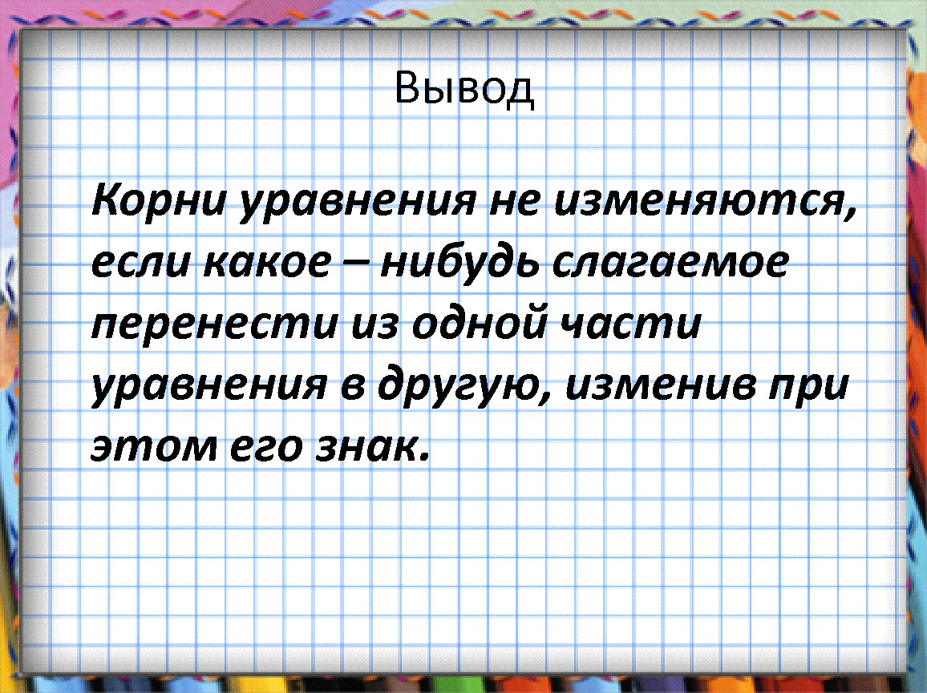 | - А сейчас рассмотрим третье уравнение и решим его: 5х=2х+6  - Чем данное уравнение отличается от предыдущего?  - Как его можно решить?  - Нужно получить такое уравнение, чтобы слагаемые с x были только слева. Что для этого необходимо сделать?

- Хорошо! Давайте рассмотрим такой вопрос: Вы собираетесь за границу. О чем в первую очередь вы должны подумать, когда пересечете границу?
- Правильно, пересекая границу, вам
обязательно надо поменять паспорт.
- Давайте представим, что знак «=» - это граница, а знак числа – это ваш паспорт. Когда мы пересекаем границу,
меняем паспорт, то

 |  |  |  | есть, если число переносим из одной части в другую, мы должны поменять знак. Корни уравнения не изменяются, если какое -нибудь слагаемое перенести из одной части уравнения в другую, изменив при этом его знак.
 | 4 | Этап первичного осмысления и закрепления знаний |  | 1. Принято при решении уравнений переносить слагаемые так, чтобы в левой части уравнения были  неизвестные числа, а в | - Решают в тетрадях, один из учеников записывает и комментирует решение у доски а)9х+7,8=11х+30  9х-11х=30-7,8 б)2z-9=- 3z-3,8 2z+3z=-3,8+9 | 8мин

правой - известные числа.
Решить № 5.95 на доске и в тетрадях.
Какое свойство уравнений мы
применили?
 | 5 | Физпауза |  | ФМ для улучшения мозгового кровообращения.  - И.п.-сидя на стуле. 1-2-отвести голову  назад и плавно  наклонить назад, 3-4-голову наклонить вперёд, плечи не поднимать. Повторить 4-6 раз. Темп медленный.  - И.п.-сидя, руки на поясе. 1-поворот головы направо, 2-и.п., 3- поворот головы налево, 4-и.п. Повторить 6-8 раз. Темп медленный. | Повторяют движения ФМ | 2 мин

3.И.п. - стоя или сидя, руки на поясе. 1-махом левую руку занести через правое плечо, голову повернуть налево. 2-и.п., 3-4-то же правой рукой. Повторить 4-6 раз. Темп медленный.

 | 6 | Этап закрепления изученного материала |  | Решить № 5/98 на доске и в тетрадях.  Для чего мы умножаем обе части уравнения на одно и то же число?  Какой общий знаменатель у дробей  7 и 3 ?  8 4  Умножим обе части уравнения на 8.  Какой наибольший общий знаменатель у  дробей ¹ , ³ и ⁵ ?  3 4 6  На какое число надо умножить обе части уравнения? | Чтобы избавиться от дробных чисел.  8  Записывают решение в тетрадях. Один ученик решает и комментирует у доски.  ⁷ х+4= ³ х+6  8 4  7х+32=6х+48  7х-6х=48-32 x=16  12  12 | 6 мин

¹ x+ ⁵ x+3= ³ у-2
3 6 4
4x + 10x - 9x=-36-24
5x=-60 x= - 12
 | 7 | Самостоятельн ое применение полученных знаний | 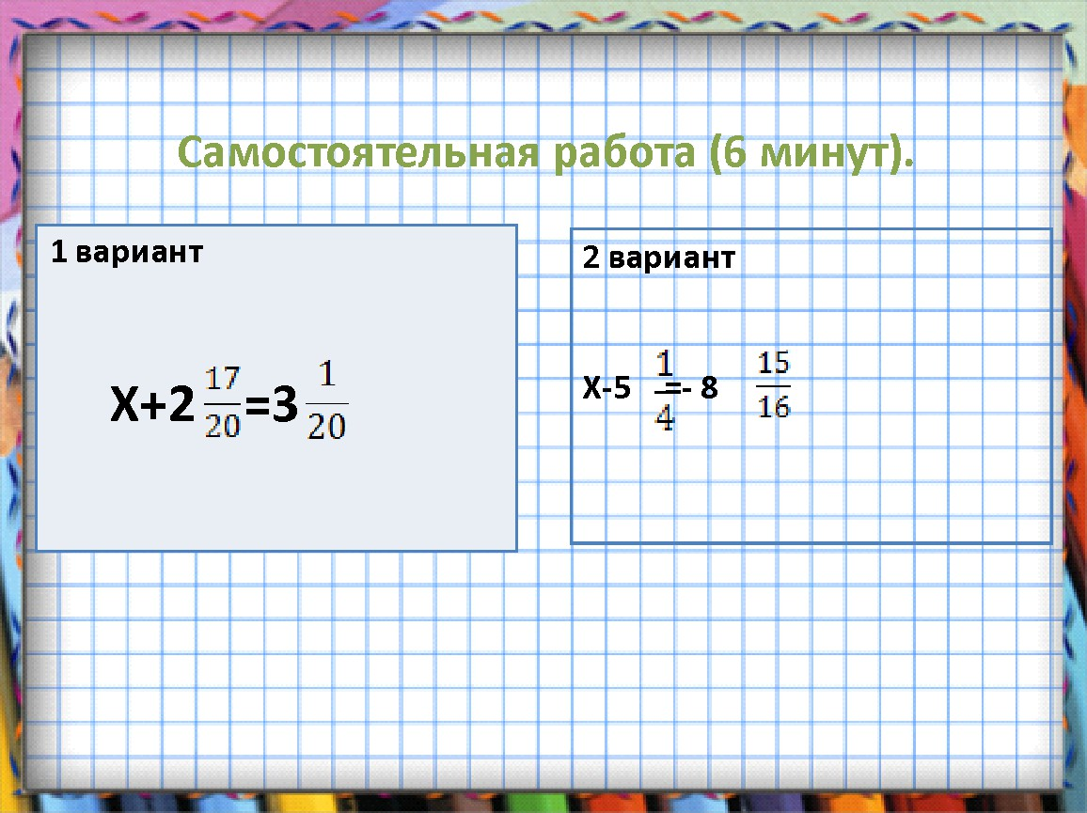  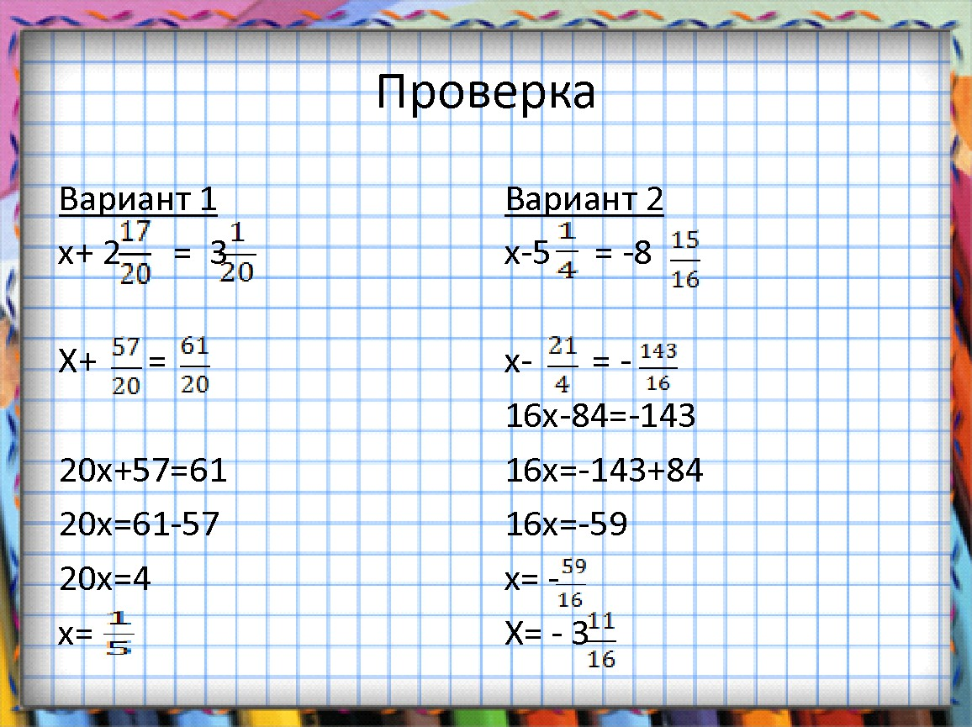 | Вариант 1 решают ученики, имеющие по математике оценку «3»  и «4»,  Вариант 2 оценку «5»  Проверьте решение ваших уравнений | Самостоятельно решают уравнения в тетрадях  Проверяют решение самостоятельно. Задают вопросы. | 6 мин

 | 8 | Этап подведения итогов.  Рефлексия. Домашнее задание. | 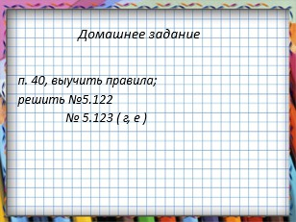  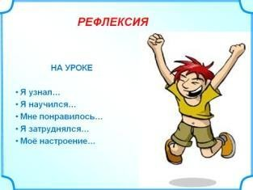 | Наш урок подходит к концу, сначала запишем домашнее задание, затем подведем итоги.  - Ваши вопросы по домашнему заданию.  - А теперь подведем итоги: Что мы хотели узнать? Что мы узнали? На все ли вопросы мы получили ответы?  - Давайте еще раз вспомним определение уравнения, корня уравнения.  Проведём рефлексию. Напишите ответы на вопросы | Просматривают домашнее задание, задают вопросы  Проводят самоанализ, отвечают на вопросы; вспоминают правила; определение уравнения, корня уравнения  В конце своей работы каждый ученик пишет ответы на вопросы. По желанию зачитывают на весь класс | 3 мин

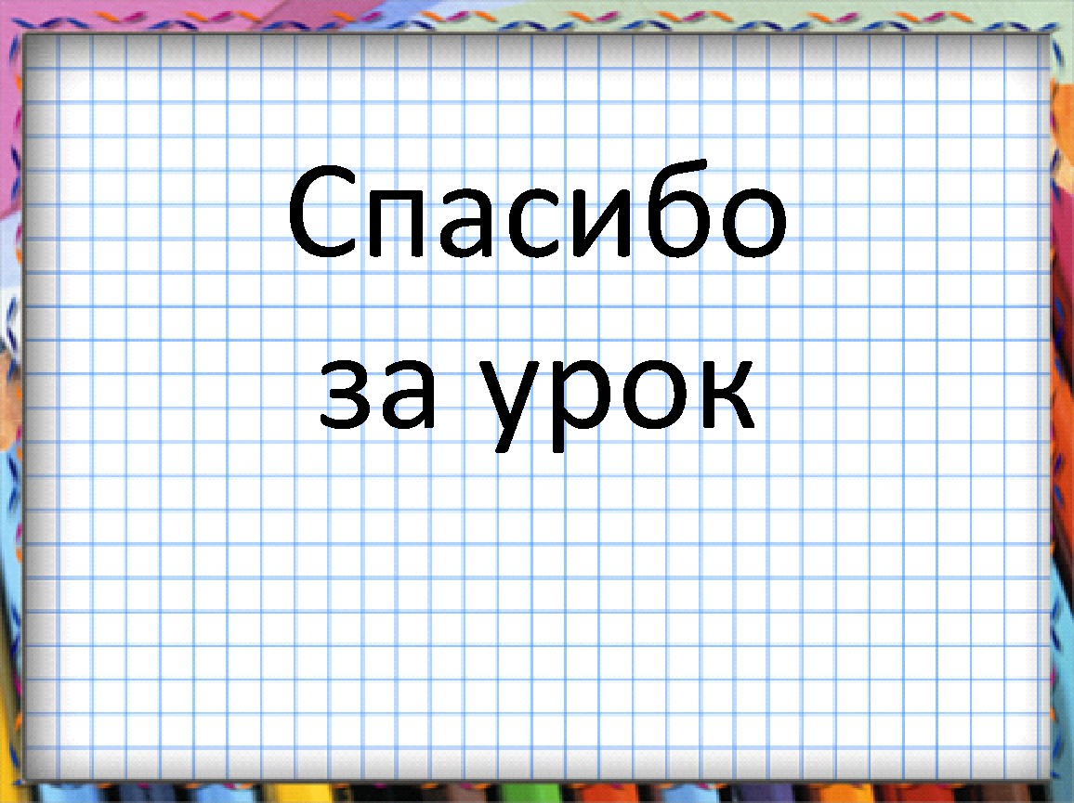

Список ресурсов:
- Поурочные разработки по математике к учебному комплекту Н.Я. Виленкина. В помощь школьному учителю В.В.Выговская.
- Учебник (УМК): Виленкин Н. Я., Жохов В. И., Чесноков А. С., Шварцбурд С. И. Математика 6 класс: Учебник для общеобразовательных учреждений. - М.: Мнемозина, 2024г.
- http://nsportal.ru/shkola/algebra/library/plan-konspekt-uroka-matematiki-v-6- klasse-po-trebovaniyam-fgos-2 - #
- ​
http://nsportal.ru/shkola/algebra/library/fgos-urok-matematiki-v-6-klasse-slozhenie
-chisel-s-raznymi-znakami
- http://www.zavuch.info/methodlib/198/67840/
- http://madam-fonova.ucoz.ru/load/razrabotki_urokov/15
- http://stbrig.ru/rugelexy/razrabotka-uroka-po-matematike-6-klass-po-fgos.html
- http://www.uchmet.ru/library/material/152028/
- http://www.proshkolu.ru/user/Nadegda797/blog/409306
- ​
http://nsportal.ru/shkola/algebra/library/tehnologicheskaya-karta-uroka-po-fgos-po
-matematike-6-klass
- http://www.uchmet.ru/library/material/134924/
- http://rezeda-karimullina.ru/razrabotki/reshenie
- http://itown.com.ua/data/images/logo_white_sitepr1.jpg
- http://www.tvoyrebenok.ru/images/drawings/130.1.jpg

ЗАКЛЮЧЕНИЕ
Методическая разработка урока соответствует содержанию программы, целям и поставленным задачам урока. Она содержит в себе методическое обоснование темы, методические рекомендации по проведению урока, конспект урока, технологическую карту урока, список интернет ресурсов, презентацию к уроку. В этой разработке есть все необходимое для проведения урока новых знаний по теме «Решение уравнений» в 6 классе.

